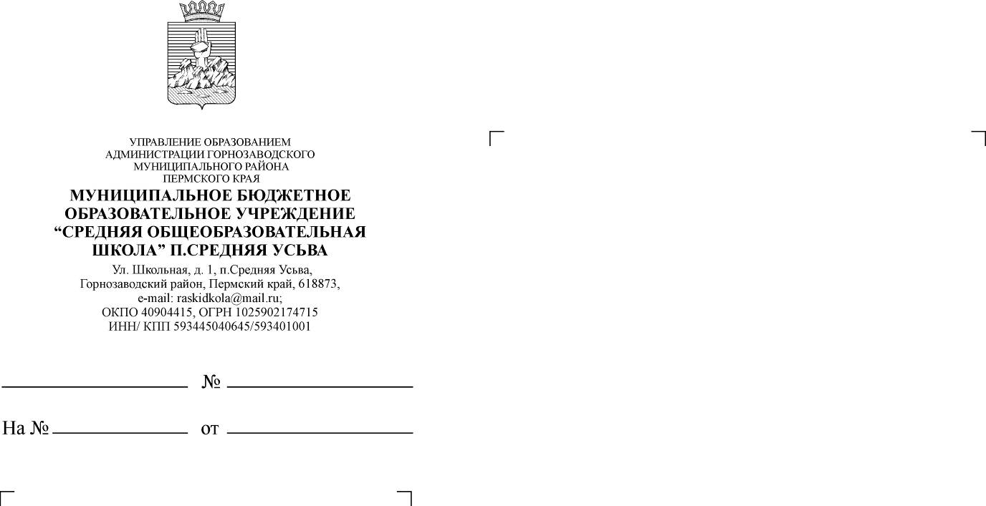
Информация по устранению

188
15.10.2014
Прокурору Горнозаводского района советнику юстиции
А.А.Зыкову
нарушений по Представлению Прокуратуры.

Администрация МБОУ «СОШ» п. Средняя Усьва информирует об устранении выявленных нарушений по Представлению прокуратуры от 23.09.2014 года № 2-15.3-75-2014 «Об устранении нарушений законодательства об образовании в Российской Федерации в части обеспечения доступности и открытости информации об образовательной деятельности». Настоящее представление рассмотрено с участием представителя прокуратуры Горнозаводского района О.Г.Косяновской.

№ п/п | Выявленное нарушение | Отметка об устранении | Примечание
1 | О материально-техническом обеспечении образовательной деятельности, в том числе:  - об условиях охраны здоровья обучающихся,  - о доступе к информационным системам и информационно-телекоммуникационным сетям,  - об электронных образовательных ресурсах | Выполнено  Выполнено  Выполнено  Выполнено | http://school-usva.ucoz.ru/index/0-20 (внесена новая информация о материально-техническом обеспечении и паспорт кабинетов)  http://school-usva.ucoz.ru/index/obespechenie_bezopasnosti/0-261  http://school-usva.ucoz.ru/index/bezopasnost_v_seti/0-248, http://school-usva.ucoz.ru/index/bezopasnyj_internet/0-249  http://school-usva.ucoz.ru/index/ehlektronnye_obrazovatelnye_resursy/0-214
2 | Информация о наличии и об условиях предоставления обучающимся стипендий, мер социальной поддержки. | Выполнено | http://school-usva.ucoz.ru/index/stipendija_uchashhimsja/0-238
3 | Информация об учебном плане, календарном учебном графике | Выполнено | http://school-usva.ucoz.ru/index/0-8
4 | Информация об аннотации к рабочим программам дисциплин | Выполнено | http://school-usva.ucoz.ru/index/rabochie_programmy/0-149
5 | О методических и иных документах, разработанных образовательной организацией для обеспечения образовательного процесса | Выполнено | http://school-usva.ucoz.ru/index/lokalnye_akty/0-260  http://school-usva.ucoz.ru/index/0-9  http://school-usva.ucoz.ru/index/0-10  http://school-usva.ucoz.ru/index/profilaktika_pravonarushenij_sredi_nesovershennoletnikh/0-230  http://school-usva.ucoz.ru/index/shkolnaja_sluzhba_primirenija/0-228  http://school-usva.ucoz.ru/index/0-68
6 | Информация о руководителе ОУ, его заместителях, персональном составе педагогических работниках | Выполнено | http://school-usva.ucoz.ru/index/0-65  http://school-usva.ucoz.ru/index/0-6
За допущенные нарушения в законодательстве привлечь к дисциплинарному взысканию в виде замечания:
- Котылко В.В., заместителя директора по УВР;
- Мочалову Т.Т., учителя математики и информатики.

Директор: Г.В.Ширяева

